PLOSE LÖSCHT IHREN WISSENSDURST

Was Sie schon immer über das Thema Wasser wissen wollten. (Teil 3)

Mineralwasser in der Naturheilkunde: Mensch und Wasser ganzheitlich sehen

Die ganzheitliche Sichtweise der Naturheilkunde betrachtet den Menschen als eine Einheit von Körper, Geist und Seele. Ein komplexes System also, in dem alle Elemente miteinander in Verbindung stehen. Natürliches Mineralwasser fungiert dabei nicht nur als Durstlöscher, sondern ist vielmehr ein essentieller Bestandteil für alle lebenswichtigen Funktionen im Körper. Es dient als Transportmittel für Nährstoffe und Schadstoffe sowie als Regulator für den Elektrolyt- und den Säure-Basen-Haushalt. Mehr Infos rund um die Bedeutung von Mineralwasser in der Naturheilkunde liefert die Plose Quelle AG.

Aus Sicht der Naturheilkunde ist der Mensch ein Teil der Natur und Wasser ein integraler Bestandteil dieser natürlichen Ordnung. Wasser ist nicht nur lebensnotwendig, sondern hat auch eine energetische Qualität, die sich auf unseren Körper und unsere Gesundheit auswirken kann. Diese sagt etwas darüber aus, wie lebendig ein Wasser ist und basiert auf der Annahme, dass Wasser eine Art energetisches "Gedächtnis" hat und die Fähigkeit besitzt, Informationen oder energetische Schwingungen zu speichern.
Ein Aspekt, der Mineralwasser in der Naturheilkunde so wertvoll macht, ist sein natürlicher Ursprung. Natürliches Mineralwasser stammt immer aus einer unterirdischen, vor Verunreinigung geschützten Quelle.

Leichtes Mineralwasser
Ein Pluspunkt von Mineralwasser ist, dass es bei der Entgiftung des Körpers helfen kann. Insbesondere leichte Mineralwässer, wie das von Plose, führen dem Körper keine anorganischen Mineralstoffe zu, die der Körper nur sehr schlecht verwerten kann. Es nimmt vielmehr bei seinem Weg aus dem Körper Schadstoffe auf und spült sie aus. Auf diese Weise kann es als Teil einer Trink-/ Entschlackungskur oder in der Fastenzeit verwendet werden, da es dem Körper hilft, Giftstoffe auszuspülen und den Stoffwechsel anzukurbeln.

Quelleigener Sauerstoff
Um den Zellstoffwechsel in Gang zu halten, wird Sauerstoff benötigt. Der von Natur aus enthaltene Sauerstoff im Wasser reichert das venöse Blut an, das vom Magen zur Leber gelangt, die unter anderem für die Nährstoffverbrennung und somit für die Energiegewinnung verantwortlich ist. Quelleigener, spontaner Sauerstoff ist in die Wasserstruktur natürlich eingebunden und entweicht nicht beim Öffnen der Flasche. Das leichte Mineralwasser von Plose bindet zehn Milligramm Sauerstoff pro Liter.

Optimaler pH-Wert
Allgemein gilt, dass ein pH-Wert unter 6,0 den Verdauungsapparat ansäuern und ein Wert über 6,8 die Alterungsprozesse der Zellen beschleunigen kann. Das leichte Mineralwasser von Plose weist einen pH-Wert von 6,6 auf. Dieser wird von der Internationalen Gemeinschaft für Bioelektronik als optimal angesehen, da er dem pH-Wert des Innenraums der menschlichen Zelle (Zytoplasma), der zwischen 6,4 und 6,8 liegt, entspricht.

Insgesamt betrachtet die Naturheilkunde Mineralwasser als einen wertvollen Bestandteil für die ganzheitliche Gesundheit des Menschen. Ergänzt durch eine ausgewogene Ernährung kann es optimal zu einem besseren Wohlbefinden des menschlichen Körpers beitragen.

 | Das leichte Mineralwasser von Plose ist ein perfekter Begleiter im Rahmen naturheilkundlicher Behandlungen. (Quelle: Plose Quelle AG)
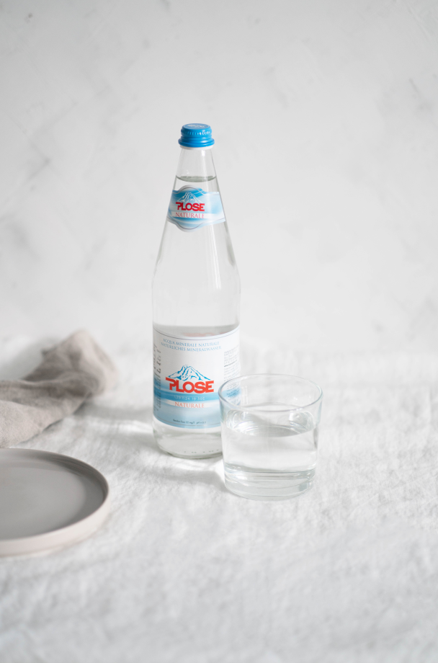 | Aufgrund seiner geringen Mineralisierung schmeckt das Plose Mineralwasser mild und weich. (Quelle: Plose Quelle AG)
 | Das leichte Mineralwasser von Plose weist einen optimalen pH-Wert von 6,6 auf und bindet zehn Milligramm quelleigenen Sauerstoff pro Liter. (Quelle: Plose Quelle AG)
Weiterführende Informationen finden Sie unter www.acquaplose.com/de.
_____________________________________________________________
Weitere Informationen und Bildmaterial können Sie gerne anfordern bei:
kommunikation.pur GmbH, Michaela Ogermann, Sendlinger Straße 31, 80331 München,
Telefon: 089.23 23 63 45, Fax: 089.23 23 63 51, plose@kommunikationpur.com

